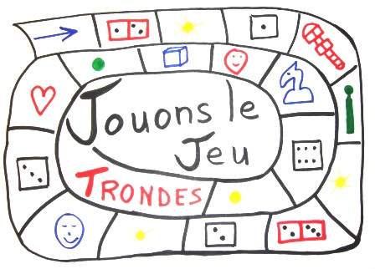
28ème fête de la Com'- Vendredi 23 mai 2014 à Trondes
Ateliers des écoles
Fiche «ateliers» à retourner au plus tard pour le mercredi 9 avril 2014
à l’école de Villey le Sec 5 place de l'église 54 840 Villey le Sec ecolevilleylesec@wanadoo.fr.

Nom de l’école : ...............................................................................

Classe n° ...

Nom du responsable :

Atelier 1 Intitulé et descriptif de l’atelier : .........................

Niveaux concernés par l’atelier:
Besoins pour la tenue de l’atelier: stand, bancs, tables, besoins particuliers (espace, électricité ...):

indiquez le nombre - stand: - tables: - bancs: - autre:

Atelier 2 Intitulé et descriptif de l’atelier : .........................

Niveaux concernés par l’atelier:
Besoins pour la tenue de l’atelier: stand, bancs, tables, besoins particuliers (espace, électricité ...):

indiquez le nombre - stand: - tables: - bancs: - autre:

Classe n° ...

Nom du responsable :

Atelier 1 Intitulé et descriptif de l’atelier : .........................

Niveaux concernés par l’atelier:
Besoins pour la tenue de l’atelier: stand, bancs, tables, besoins particuliers (espace, électricité ...):

indiquez le nombre - stand: - tables: - bancs: - autre:

Atelier 2 Intitulé et descriptif de l’atelier : .........................

Niveaux concernés par l’atelier:
Besoins pour la tenue de l’atelier: stand, bancs, tables, besoins particuliers (espace, électricité ...):

indiquez le nombre - stand: - tables: - bancs: - autre:

